* ☃🎄☃🎄☃🎄☃🎄  
    
  В двери Новый год стучится,  
  Дед Мороз к нам в гости мчится,  
  В небе праздничный салют,  
  И часы двенадцать бьют.  
  Огоньки сверкают ярко.  
  Свечи, шарики, подарки.  
  Скоро сказка в дом войдет,  
  Скоро будет Новый год!  
    
  В МБДОУ № 16, прошли Новогодние утренники.
* В подготовительных группах дети показали спектакль, по мотивам сказки Ганса Христиана Андерсена «Снежная королева» . Все роли играли дети. Сказка удалась на славу! Родители дружно аплодировали!

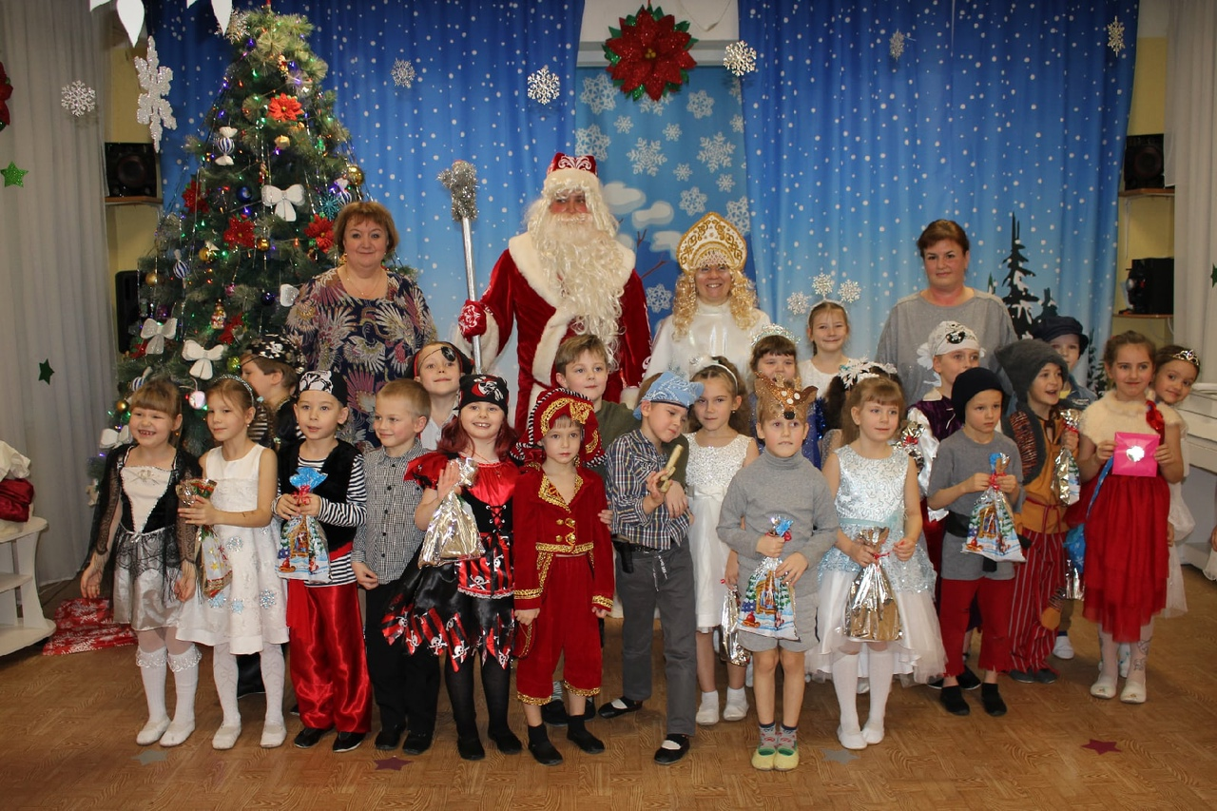

☃🎄☃🎄☃🎄☃🎄  
  
В старших группа детского сада дети участвовали в веселом представлении со Снеговиком. Девочки - феи, своими волшебными палочками зажгли елку, на Баба Яга погасила ее и замела все дорожки. Пришлось вызывать на подмогу гномов и снеговиков, что бы расчистить дорогу Деду Морозу.

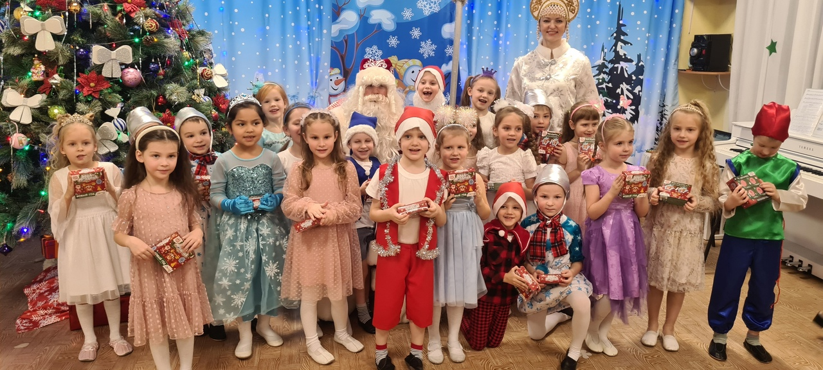

* ☃🎄☃🎄☃🎄☃🎄  
    
  Праздник славный — Новый год,  
  В гости к нам уже идёт,  
  Он несёт с собой добро,  
  Запах ёлки и тепло,  
  И веселье, и подарки,  
  Нам приносит праздник яркий.
* В средние группы на новогодний праздник пришли Дед Мороз, Снегурочка и Маша, из м/ф «Маша и медведь».

